NPO法人森のエネルギーフォーラム
平成29年度事業報告書
≪平成29年4月1日～平成30年3月31日≫

情報管理者：増田副理事長
2017/07/12

平成２９年度事業報告書
平成２９年４月１日から平成３０年３月３１日まで

特定非営利活動法人森のエネルギーフォーラム
１ 事業の成果
１．自然エネルギーの住民参加型学習会・フォーラムの開催事業
昨年に引き続き福井県立大学のオープンカレッジ前期・後期を協働運営することになった。内容は、再生可能エネルギー全量買い取り制度が、昨年からスタートして、このような再生可能エネルギーの政策や動向の中で、福井という地域を軸にその可能性と問題点を検討していきたい。このことは世界から見た福井の再生可能エネルギーの現在をどのように捉えるかということでもあり、参加者とともに考えてみようと思い実施した。福井キャンパスでは杉村理事長、増田副理事長が中心になって実施した。
オープンカレッジの開催・協働

平成２９年事業

再生可能エネルギーが語る21世紀～世界の声、地域の声をつなぐ～
プレゼンター | 杉村和彦／学術教養センター 教授／ＮＰＯ法人森のエネルギーフォーラム理事長
コーディネーター | 増田 頼保／ＮＰＯ法人森のエネルギーフォーラム副理事長
時間 | 19時00分～21時00分
場所 | 福井県立大学永平寺キャンパス 交流センター 3階 多目的ホール
対象 | 一般、専門分野関係者
定員 | 20名
再生可能エネルギーが語る21世紀～世界の声、地域の声をつなぐ～
講義内容：今、世界の様々な地域で広がる再生可能エネルギーに支えられた未来の構想。アフリカ、ヨーロッパ、アジアなどの世界の声と私達が住む福井の未来がどのように共鳴し、新しい希望を作り出していけるかを考えます。
◎前期
◎第1回 再生可能エネルギーと南北問題
【講師】 杉村 和彦／ 学術教養センター 教授
【日時】 6月6日（火曜日） 19時00分～21時00分
◎第2回 アフリカの太陽光発電所と節電所プロジェクト
【講師】 由田 昭治／ふくい市民共同発電所を作る会 副代表
吉川 守秋／エコプラン福井 事務局長
【日時】 6月13日（火曜日） 19時00分～21時00分
◎第3回 再生可能エネルギー普及による自立的発展
【講師】 和田 武／和歌山大学客員 教授
松下 照幸／株式会社森と暮らすドングリ倶楽部 代表取締役
【日時】 6月20日（火曜日） 19時00分～21時00分

◎第4回 小水力の最新動向と今後の展望
【講師】 上坂 博亨／富山国際大学 教授
【日時】 6月27日（火曜日） 19時00分～21時00分
◎第5回 小水力発電の事業化を考える
【講師】 菊澤 正裕／福井県立大学 名誉教授
【日時】 7月4日（火曜日） 19時00分～21時00分

◎後期
◎第1回 エネルギー環境教育における「きいぱす」の役割
【講師】 橋場 隆／美浜町エネルギー環境教育体験館「きいぱす」館長
【日時】 10月26日（木曜日） 19時00分～21時00分
◎第2回 日本の節電所プロジェクトとアフリカの太陽光発電をつなぐ
【講師】 由田 昭治／ふくい市民共同発電所を作る会 副代表
吉川守秋／エコプラン福井 事務局長
【日時】 11月2日（木曜日） 19時00分～21時00分
◎第3回 世界の再生可能エネルギーの展望
【講師】 牛山 泉／足利工業大学 理事長
【日時】 11月9日（木曜日） 19時00分～21時00分
◎第4回 砂防ダムを活用した小水力発電
【講師】 脇本 幹雄／佐幸測量設計株式会社 技術長

２．地域の森林文化の伝承と地域内からの発展を目指した研究事業
2017年5月5日（金）：丹南ケーブルテレビ取材
2017年5月13日（土）：今立現代美術紙展会合（長田邸）
2017年5月20日（土）：若泉征三元国会議員面談
2017年5月23日（火）：北新庄小学校校長面談
2017年6月3日（土）：福井県立大学生工芸の里バスツアー
2017年6月14日（水）：福島宏越前市自治連合会長面談
2017年6月19日（月）：今立現代美術紙展会合（長田邸）
2017年6月23日（金）：金沢21世紀美術館館長島敦彦氏面談
2017年6月27日（火）：クラウドファンディング、Ready forとの打ち合わせ
2017年6月28日（水）：神山認定こども園にて和紙にお絵描きワークショップ（子ども対象）
2017年6月30日（金）：ふくい美術コンシェルジュが訪問
2017年7月7日（金）：アルプラザで子供の絵を展示（子供の絵を玄関に飾る活動）
2017年7月10日（月）：福井県和紙工業協同組合旧倉庫にて展覧会
2017年7月12日（水）：紙漉きワークショップ準備（越前市手わざ工房）
2017年7月12日（水）：森のエネルギーフォーラム総会（岡本公民館）
2017年7月16日（日）：浪漫街道（定友町）
2017年8月11日～13日：卯立の工芸館で和紙にお絵描きワークショップ（子ども対象）
2017年8月21日（月）～23日（水）：紙漉きワークショップ準備とワークショップ（越前市手わざ工房）
2017年8月24日（木）：クラウドファンディング、Ready forとの打ち合わせ
2017年8月27日（日）：陶芸教室（岡本公民館）
2017年8月30日（水）：クラウドファンディング、Ready forとの打ち合わせ
2017年9月1日（金）：北新庄小学校絵画教室下見
2017年9月4日（月）：今立現代美術紙展会合（長田邸）
2017年9月5日（火）：中西木材面談
2017年9月6日（水）：クラウドファンディング、Ready forとの打ち合わせ
2017年9月12日（火）：今立現代美術紙展会合（長田邸）
2017年9月13日（水）：クラウドファンディング、Ready forとの打ち合わせ
2017年9月16日（土）：今立現代美術紙展パネル作製作業（福井県和紙工業協同組合旧倉庫にて展覧会）
2017年9月20日（水）：クラウドファンディング、Ready forとの打ち合わせ
2017年9月21日（木）：今立現代美術紙展パネル作製作業（福井県和紙工業協同組合旧倉庫にて展覧会）
2017年9月25日（月）：クラウドファンディング、Ready forとの打ち合わせ
2017年9月27日（水）：クラウドファンディング、Ready forとの打ち合わせ
2017年9月29日（金）：北新庄小学校絵画教室
2017年10月8日（日）：蔵の辻にて結の祭りでランプシェードワークショップ
2017年11月4日（土）～5日（日）：八ッ杉森林学習センターで「森のアーティスト村」事業（企画・運営・参加）「和紙づくりワークショップ」を実施した。
2017年11月15日（水）：今立現代美術紙展会合（長田邸）
2017年11月16日（木）：ふくいタンザニア市民共同発電所準備会議

３．森のエネルギーの実験調査研究開発事業
◎福井小水力利用推進協議会協働事業
2017年4月25日（火）：福井小水力利用推進協議会理事会ワンワット水車ワークショップについて（ビリオン珈琲にて）
2017年5月8日（月）：河和田コミュニティーセンターにてワンワット水車ワークショップの説明
2017年5月30日（火）：東郷公民館にて水車ワークショップの説明
2017年6月9日（金）：田島氏とワンワット水車ワークショップの打ち合わせ
2017年6月17日（土）：さばえ環境フェア準備（鯖江嚮陽会館）
2017年6月18日（日）：さばえ環境フェアでワンワット水車ワークショップ（鯖江嚮陽会館）
2017年6月19日（月）：田島氏とワンワット水車ワークショップの打ち合わせ
2017年6月21日（水）：東郷公民館にてワンワット水車、ワークショップ用水車の実験
2017年7月2日（日）：福井小水力利用推進協議会総会（アオッサにて）
2017年7月14日（金）：池田町ワンワット水車ワークショップ打合せ（池田町文化センター）
2017年7月28日（金）：大本山永平寺で小水力協議会の報告と勧誘
2017年8月6日（日）：おおい町ぷらっとにて、ワンワット水車ワークショップ
2017年8月9日（水）：福井県庁県産材活用課、環境政策課にてワンワット水車の報告
2017年9月20日（水）：池田町ワンワット水車ワークショップ打合せ（池田町文化センター）
2017年9月23日（土）：池田町エコキャンドル、ワンワット水車ワークショップ（池田町文化センター）
2017年9月29日（金）：福井小水力利用推進協議会理事会（アオッサにて）
2017年11月18日（土）～19日（日）：ユニーエコ博
エルパにて福井小水力利用推進協議会のＰＲブースでワークショップ実施
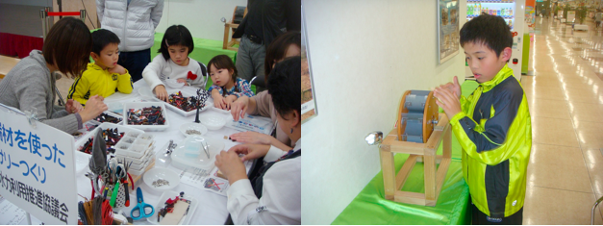
ワンワット水車とパネル展示

４．自然エネルギーと自然エネルギーを使った芸術の普及・啓蒙事業 参加人数：親子31人
タイトル：第２９回今立現代美術紙展１２９９展
会期：２０１７年４月２７日（木）～５月７日（日）参加作家：１８人、来場者約３００人
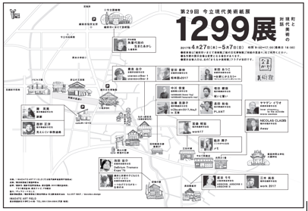
このマップを片手に大滝町周辺の展覧会場を巡るアートツーリズムの手法を模索した。

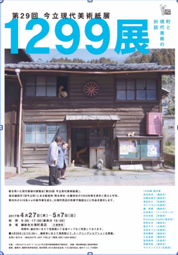３年間途絶えていた活動が復活して、地域にも開催を待ち望んでいた声が聞かれ実施できて良かったともいます。

第２９回今立現代美術紙展１２９９展のチラシ

期間中子どもたちを集めて絵を描く「つなげてひろがる生命の木」ワークショップも岡本公民館と共催じぎょうとして開催しました。参加者２０人
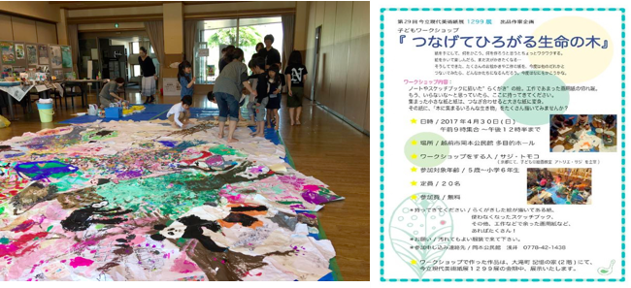
「つなげてひろがる生命の木」ワークショップの様子

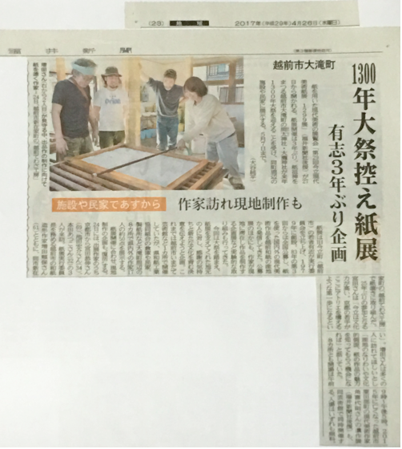

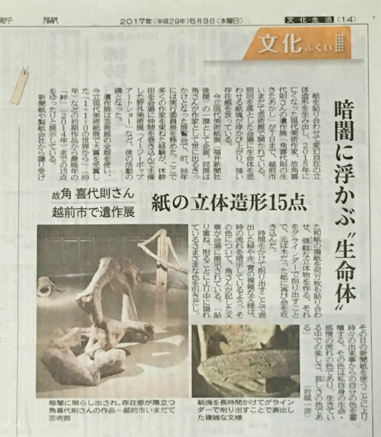元紙展実行委員長だった角喜代則の追悼も含め、いまだて芸術館と大滝町周辺の民家の協力を得て実施されました。

２０１７年５月３日の福井新聞記事

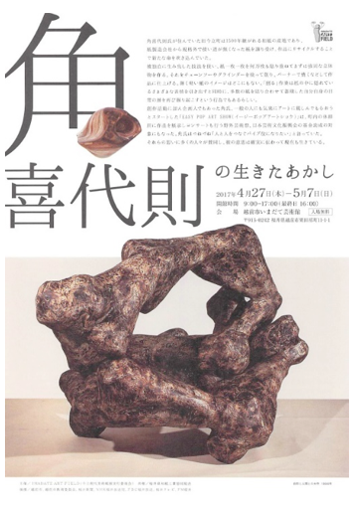

第２９回今立現代美術紙展１２９９展の角喜代則の生きたあかし展のチラシ
②和紙文化の伝承と地域内からの発展を目指した研究事業
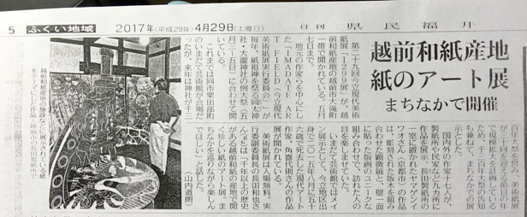第２９回今立現代美術紙展１２９９展の開催
２０１７年４月２９日付日刊県民福井の記事
第２９回今立現代美術紙展１２９９展
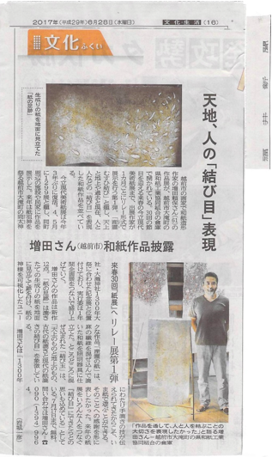

第１弾として、来年の紙展に向けて、福井県和紙工業協同組合旧倉庫２階を展覧会場として定着させるため定期的に展覧会を開催することになり、実行委員長の増田頼保の紙を使った造形展を実施しました。

２０１７年６月２８日の福井新聞記事
③紙の造形作品等の実験・調査・研究・開発などの事業
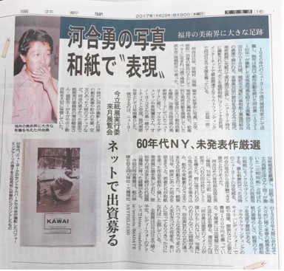第２弾は紙展の祖とも言うべき故河合イサム氏の撮り貯めた写真作品の展示を、越前和紙の局紙という厚手の和紙にプリントする企画を立ち上げ、資金が無いのでクラウドファンディングという手法で全国から支援者を募集する形で実施しました。

２０１７年８月３０日の福井新聞記事

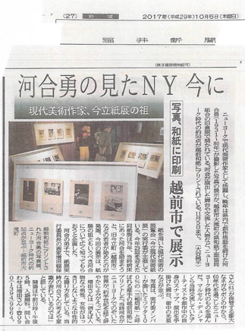
展覧会は２０１７年９月３０日～１１月５日まで実施しました。
期間中、故河合氏を知る友人や、河合氏を知らない若者たちが訪れ約５０年前に撮影されたとは思えないほど新鮮な感覚の写真群が来訪者を楽しませていました。

２０１７年１０月５日の福井新聞記事

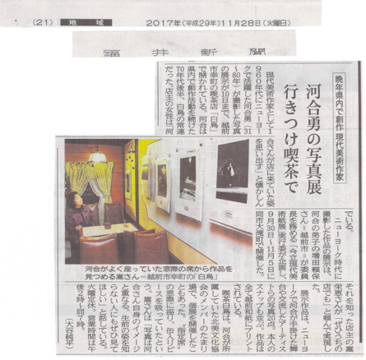展覧会は、引き続き故河合氏所縁の行きつけの喫茶店「白鳥」でも１１月２０日～１２月１０日まで開催することとなりました。

２０１７年１１月２８日の福井新聞記事

④紙を使った芸術の普及・啓蒙事業
京都のLINK展メンバーに和紙のワークショップを実施しました。参加者１０人
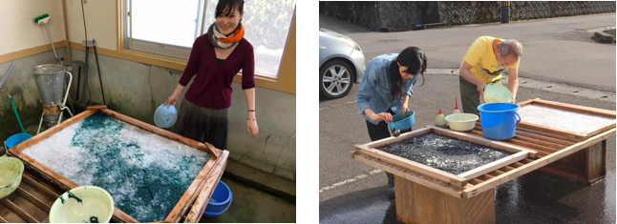
LINK展メンバーと共に

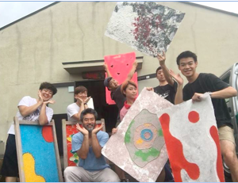
また、大阪芸術大学学生にもワークショップを行いました。参加者６人
IMADATE ART FIELD(今立現代美術紙展実行委員会)

大阪芸術大学学生と共に

⑤地域と共に生きる紙を中心にした芸術のまちづくりのための推進・構築・研究事業
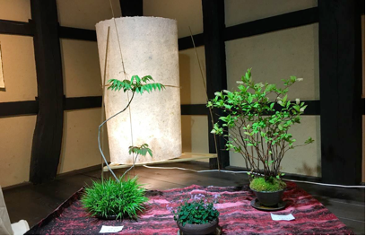

旧武生市街地に拠点がある山野草の会とのコラボレーションで、和紙と山野草の融合が表現される展示会になりました。

和紙と山野草展の様子

６．行政・研究機関に対する芸術・文化などの政策提言事業
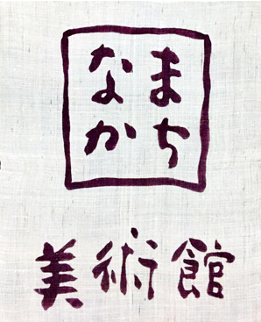
展覧会期中にこの麻布で作られた旗を目印に、会場を巡るようにあまりお金をかけずに地域内の民家を美術館として、地域の誇りになるよう仕掛ける事で、芸術・文化あるいは、観光の旗印として重要なことだと思います。

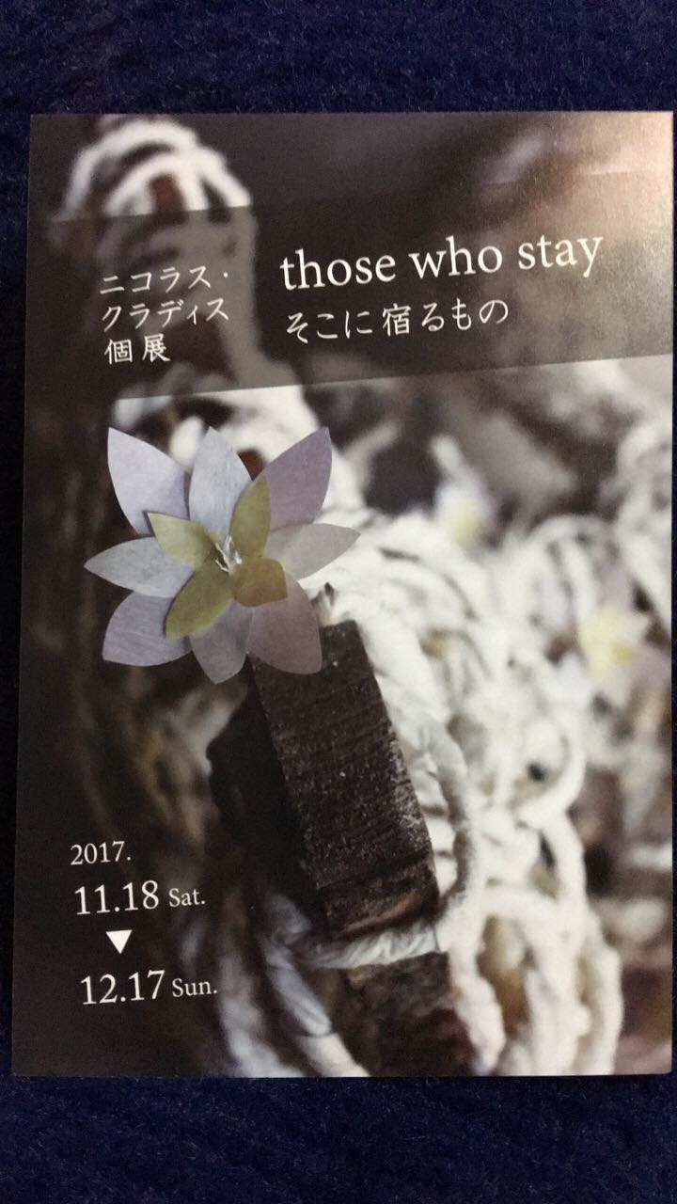新年に入りますと、紙展会員のニコラス・クラディス氏の展覧会が第３弾としての企画です。
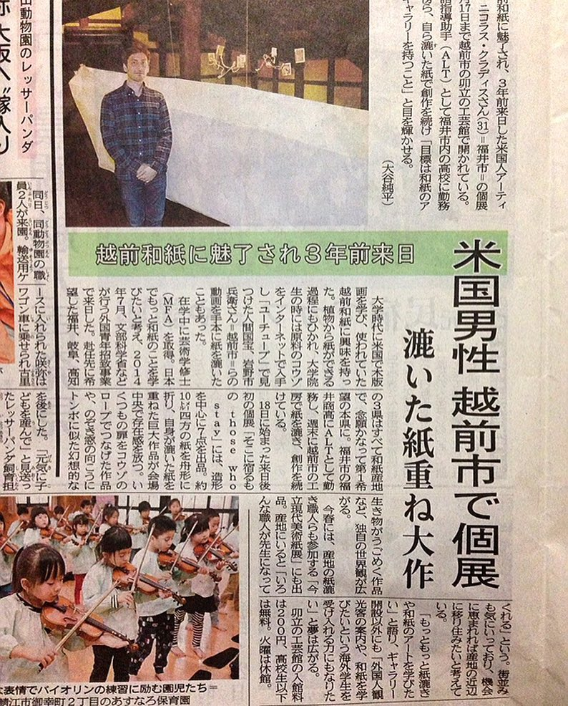これは、卯立の工芸館で行われたニコラス・クラディス氏の展覧会『those who stay そこに宿るもの』の案内状です。

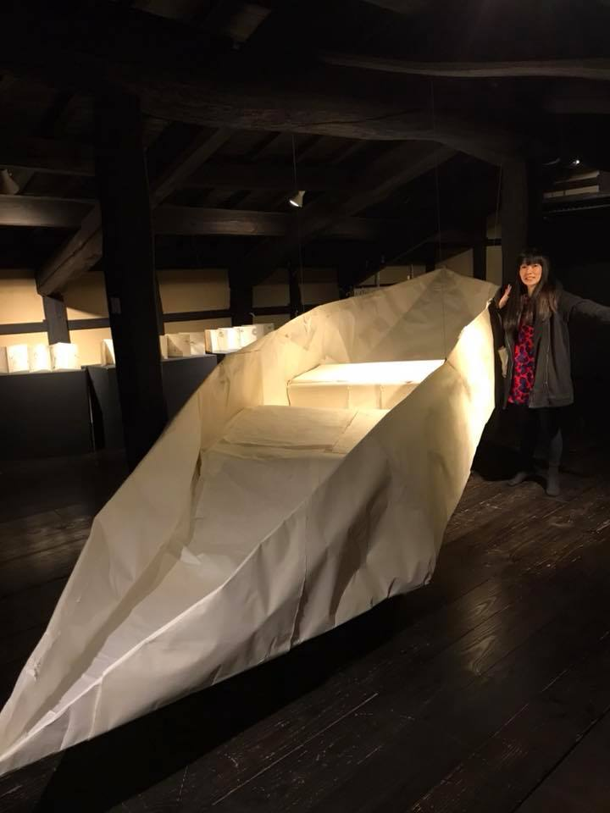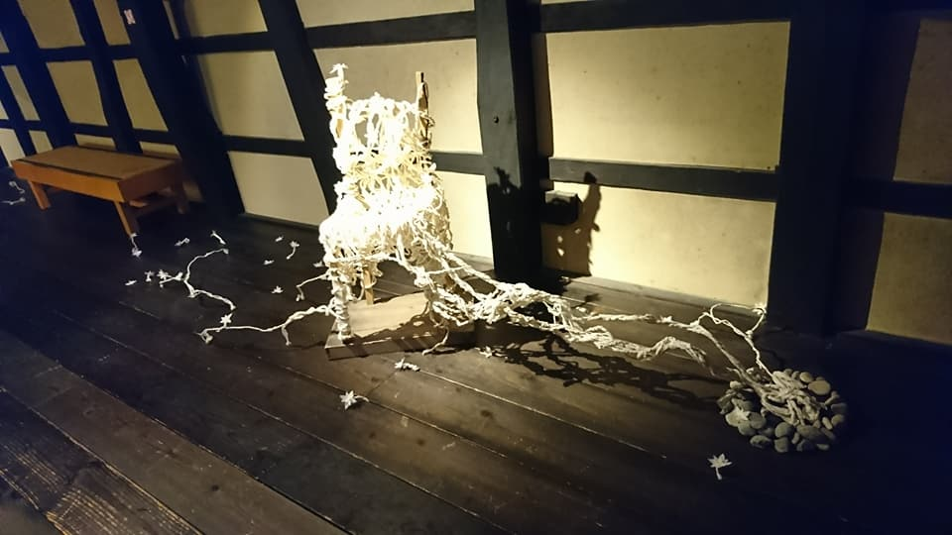

展覧会タイトル：『those who stay そこに宿るもの』
主催：卯立の工芸館、IMADATE ART FIELD(今立現代美術紙展実行委員会)
会場：卯立の工芸館
会期：2018年3月31日～4月16日
展覧会タイトル：『夢への手紙』
主催：IMADATE ART FIELD(今立現代美術紙展実行委員会)
会場：福井県和紙工業協同組合旧倉庫二階
会期：2018年3月31日～4月16日
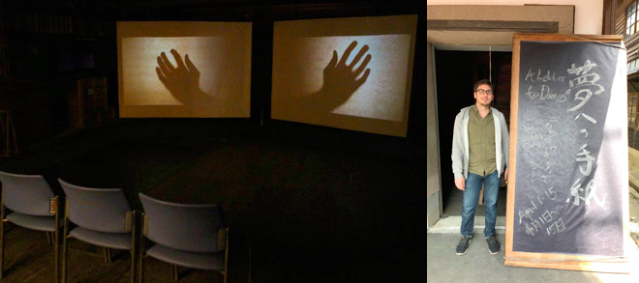ビデオプロジェクター2台で越前紙漉き歌と水の音と自身の制作した音楽で表現

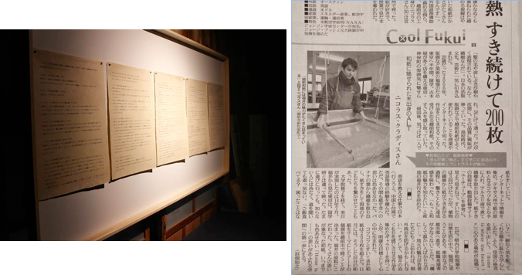
岩野麻貴子氏のインタビューを書き起こし、三椏局紙にプリントして展示している。

2017年5月31日（火）－6月1日（水）：手わざ工房にて紙漉きワークショップ
2017年6月4日－11日（日）：山野草展
2017年10月8日（日）：『結の祭り 蔵の辻』ライブイベント和紙とランプシェード作り（インストラクター）
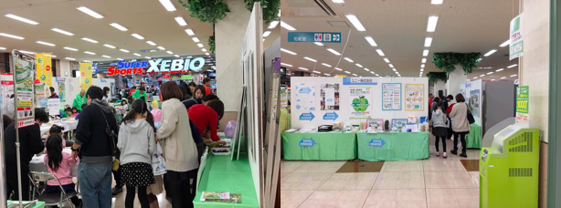

2016年12月5日：福井県立大学和紙漉き体験ワークショップ
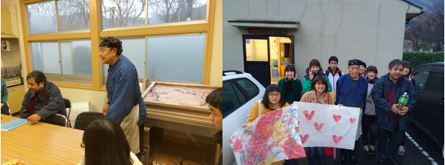
◎2016年12月9日（金）：今立現代美術紙展実行委員会
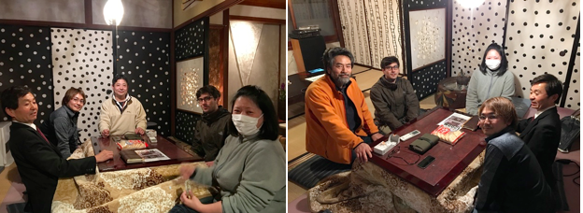

◎2017年2月25日：福井県立大学和紙漉き体験ワークショップ
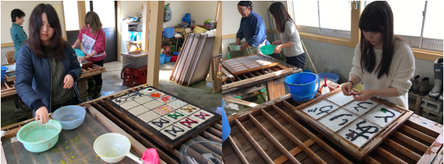

５．森のエネルギーと共に生きる社会を創造するための経済循環システムの構築事業
情報提供の実施

・ 福井小水力利用推進協議会理事になり、県内各地域での小水力推進に向けた取組みを実施。

６．行政・研究機関に対する政策提言事業
永平寺小水力利用推進協議会に小水力発電の提言事業

【事業内訳に対する成果】
①会誌の発行事業や情報提供の実施では、ＨＰやフェイスブック上で情報発信および更新
⑦FacebookやTwitterなどのSNSの情報提供や会員募集などを行う事業
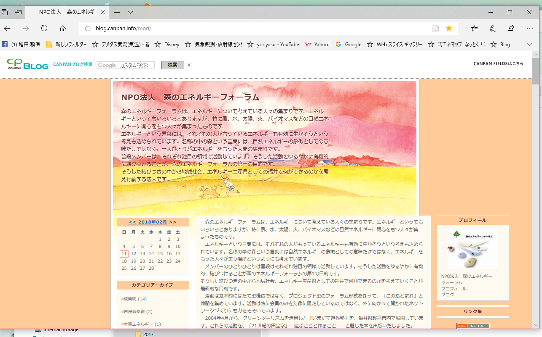
日本財団運営のＨＰ
ＣＡＮＰＡＮブログ

http://blog.canpan.info/mori/

ＣＡＮＰＡＮのインフォ
http://fields.canpan.info/organization/detail/1256491158

アフリカ日本協議会 -Africa Japan Forum-
www.ajf.gr.jp/lang_ja/db-ngo/mori.html
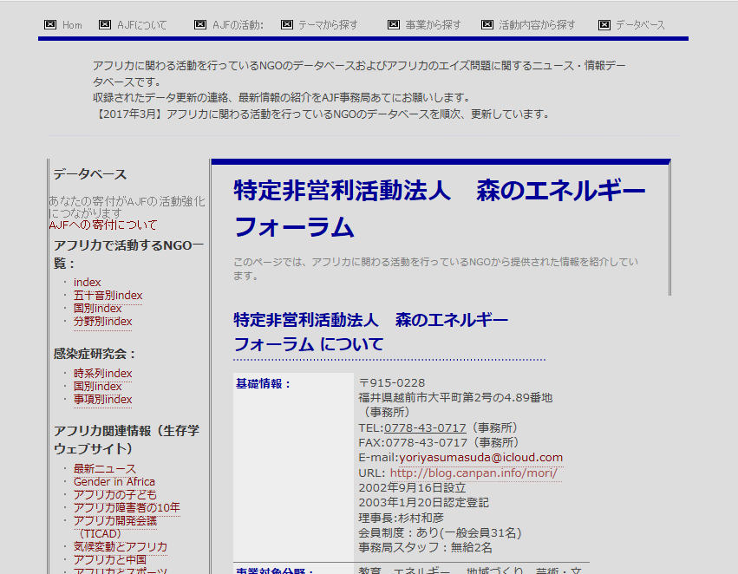アフリカ日本協議会にあるＨＰ

越前市のＨＰ
http://www.city.echizen.lg.jp/office/010/130030/siminkatudoudantai/morinoenergyforum.html
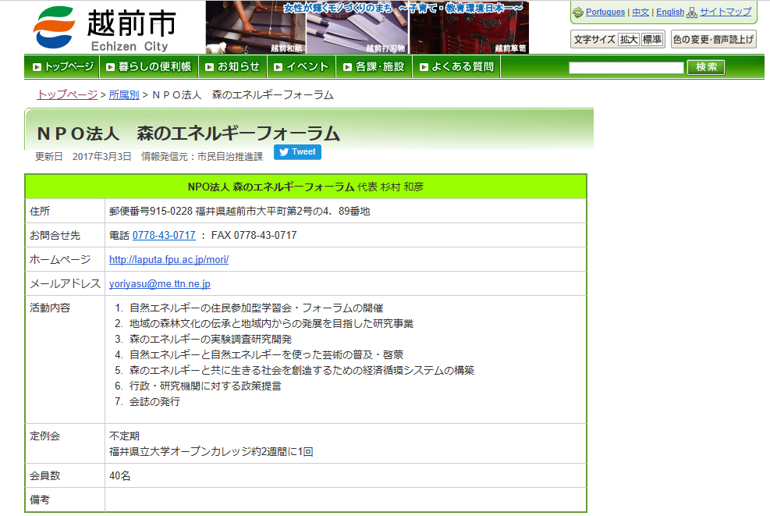

ロゼーラプロジェクトのブログ
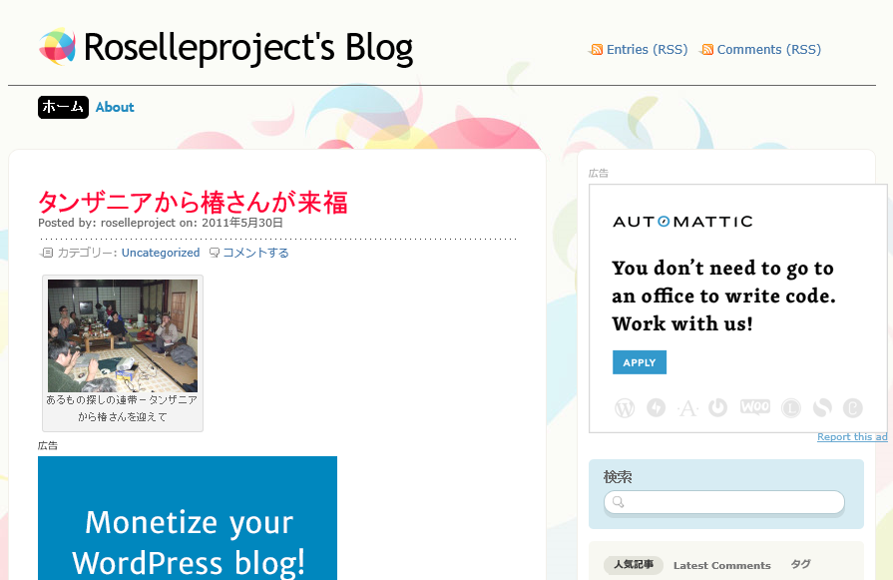https://roselleproject.wordpress.com/

内閣府のＨＰ
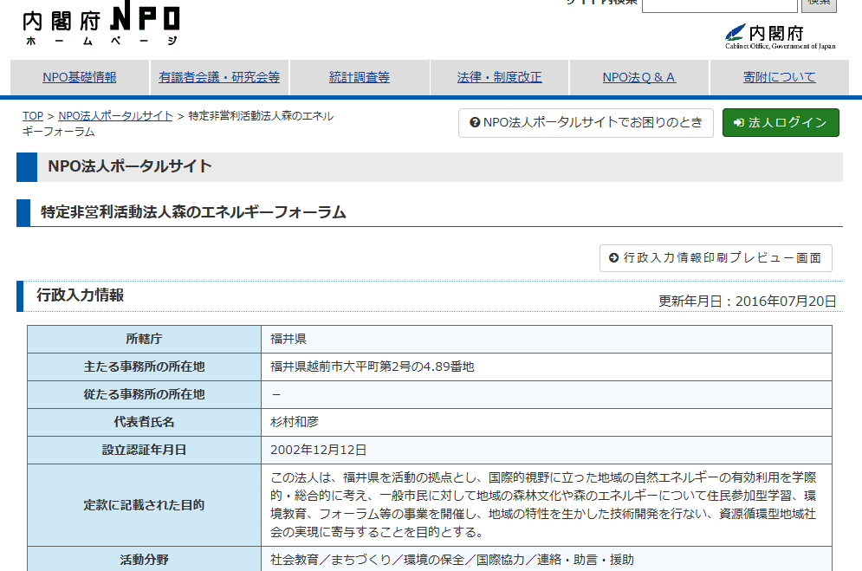https://www.npo-homepage.go.jp/npoportal/detail/018000065
２ 事業の実施に関する事項
(1) 特定非営利活動に係る事業
定款の  事業名 | 事 業 内 容 |  | 実施  日時 | 実施  場所 | 従事者の人数 | 受益対象者の  範囲および人数
①自然エネルギーの住民参加型学習会・フォーラムの開催事業 | 福井県立大学オープンカレッジ協働事業 | ①テーマ：ソーラー電源の映画館の誕生～東アフリカ農牧民の地域未来学～ | 6.9（木曜日） | 福井県立大学 | 3人 | 一般、21人
 |  | ②テーマ：急進展する国内外の風力発電 | 6.16（木曜日） | 福井県立大学 | 3人 | 一般、27人
 |  | ③テーマ：アイスランドの自然エネルギー～最果ての国の自然との付き合い方～ | 6.30（木曜日） | 福井県立大学 | 3人 | 一般、23人
 |  | ④テーマ：再生可能エネルギー100％時代の到来 | 7.7（木曜日）、 | 福井県立大学 | 3人 | 一般、26人
 |  | ⑤テーマ：美浜町の自立～日本のローカル経済の自立 美浜町に何が必要か？～ | 7.14（木曜日） | 福井県立大学 | 3人 | 一般、26人
 |  | ⑥テーマ：地域創生と再生可能エネルギーの可能性～ドイツと日本の事例から～ | 11.1（木曜日） | 福井県立大学 | 3人 | 一般、13人
 |  | ⑦テーマ：小水力発電と地域社会 | 11.8（木曜日） | 福井県立大学 | 3人 | 一般、16人
 |  | ⑧テーマ：木質バイオマス熱エネルギーと地域社会 | 11.15（木曜日） | 福井県立大学 | 3人 | 一般、14人
 |  | ⑨テーマ：再生エネルギーと地域社会～映像の語る２１世紀のかたち～ | 11.22（木曜日） | 福井県立大学 | 3人 | 一般、13人
 |  | ⑩テーマ：再生エネルギーと地域、市民の可能性～そのための連携を探る～ | 11.29（木曜日） | 福井県立大学 | 3人 | 一般、15人
②地域の森林文化の伝承と地域内からの発展を目指した研究事業 | 「森のアーティスト村」事業（企画・運営・参加）  「和紙行灯づくりワークショップ」 |  | 10.29～10.30（土曜日、日曜日） | 八ッ杉森林学習センター | 4人 | 参加人数  一般、2,300人  体験人数  一般、子ども91人
③森のエネルギーの実験調査研究開発事業 |  |  | 12.5（土） | 赤坂未来塾 | 4人 | 15人
④自然エネルギーと自然エネルギーを使った芸術の普及・啓蒙事業 | 『結の祭り 蔵の辻』ライブイベント和紙とランプシェード作り（インストラクター） |  | 9.3～9.4 | 越前市岡本地区 | 3人 | 一般、親子29人
 |  |  | 3.20 | アットホーム | 4人 | 一般、親子82人
⑤森のエネルギーと共に生きる社会を創造するための経済循環システムの構築事業 |  |  | 4.17  6.19  7.14  7.28  8.5  8.17  9.13  9.18  10.10  11.23  1.22  2.1  2.3  2.10 | 藤沢管工  アオッサ6階  建設技術研究センター  福井県国際交流会館  鯖江市役所市長室  福井新聞社  高須町公民館 | 3人  3人  6人  4人  6人  1人  6人  3人  3人  8人  1人  2人  3人  2人 | 会員  会員  会員  会員  会員  会員  市長、職員4人  会員  会員  一般98人  高須町民14人、県庁職員2人、  会員  会員  職員3人
⑥行政・研究機関に対する政策提言事業 | 該当なし
⑦会誌の発行事業 | ホームページにて代替えする

(2) その他の事業
定款の  事業名 | 事 業 内 容 | 実施  日時 | 実施  場所 | 従事者の人数
 | 該当なし

３ 理事会および総会に関する事項
理事会  総 会 | 実施  日時 | 実施  場所 | 出席者数 | 議決事項
理事会 | 4.13 | 福井県立大学 | 3人 | 総会の打合せ
理事会 | 4.20 | 事務局 | 2人 | 河野通亜氏面会打ち合わせ
理事会 | 4.25 | 喫茶ビリオン | 9人 | 福井県小水力利用推進協議会協働について
理事会 | 5.8 | 河和田コミュニティーセンター | 4人 | 福井小水力利用推進協議会理事会について
 | 5.13 | 記憶の家 | 3人 | 今立現代美術紙展について
理事会 | 5.25 | 福井県立大学 | 2人 | オープンカレッジ前期についての打合せ
理事会 | 6.6 | 福井県立大学 | 3人 | オープンカレッジ前期についての打合せ
理事会 | 6.13 | 福井県立大学 | 3人 | さばえ環境フェア打合せ
総会 | 7.2 | アオッサ | 18人 | 福井小水力利用推進協議会年次総会
理事会 | 7.4 | ラポーゼかわだ | 2人 | 今立現代美術紙展について
理事会 | 8.3 | 事務局 | 4人 | 今後の運営について  福井小水力利用協議会について
理事会 | 7.8 | 福井県立大学 | 4人 | オープンカレッジ後期についての打合せ
理事会 | 7.8 | 事務局 | 4人 | 福井市高須町実験の打合せ
理事会 | 7.14 | アオッサ | 3人 | 福井小水力利用協議会について
理事会 | 8.17 | 事務局 | 4人 | 福井県立大学オープンカレッジ後期協働について
理事会 | 9.23 | 八ッ杉森林学習センター | 3人 | 「森のアーティスト村」について
理事会 | 10.14 | 八ッ杉森林学習センター | 4人 | アットホームでピザ焼き体験について
理事会 | 11.23 | 事務局 | 4人 | 福井市高須町でのセミナーについて  福井県立大学和紙漉き体験ワークショップについて
理事会 | 12.1 | 事務局 | 4人 | 赤坂未来塾主催「ロケットストーブ製作ワークショップ」について
理事会 | 2.4 | 事務局 | 4人 | 福井県立大学和紙漉き体験ワークショップについて
理事会 | 3.1 | 事務局 | 3人 | 年間計画について

４ 平成２９年度の主な活動状況
日 付 | 事 業 内 容
平成29年4月13日 | 福井小水力利用推進協議会理事3役会議
平成29年4月20日 | 河野通亜氏打合せ
平成29年4月25日 | 福井小水力利用推進協議会理事会
平成29年4月27日 | 第29回今立現代美術紙展1299展
平成29年5月5日 | 丹南ケーブルテレビ取材
平成29年5月6日 | 子供たちのお絵かきワークショップ打合せ
平成29年5月8日 | 河和田コミュニティーセンター打合せ
平成29年5月10日 | 越前市岡本自治振興会文化部会合
平成29年5月13日 | 今立現代美術紙展会合
平成29年5月20日 | 今立現代美術紙展顧問打合せ
平成29年5月23日 | 北新庄小学校校長面会
平成29年5月30日 | 東郷公民館打合せ
平成29年6月3日 | 工芸の里バスツアー案内
平成29年6月6日 | 福井県立大学オープンカレッジ前期①
平成29年6月9日 | 福井小水力利用推進協議会田島氏打合せ
平成29年6月13日 | 福井県立大学オープンカレッジ前期②
平成29年6月14日 | 越前市自治連合会会長面会
平成29年6月17日 | 鯖江市環境フェア準備
平成29年6月18日 | 鯖江市環境フェア
平成29年6月19日 | 福井小水力利用推進協議会理事会  今立現代美術紙展会合
平成29年6月20日 | 福井県立大学オープンカレッジ前期③和田武氏
平成29年6月21日 | 福井小水力利用推進協議会東郷公民館で水車実験
平成29年6月27日 | 福井県立大学オープンカレッジ前期④
平成29年7月3日 | 福井小水力利用推進協議会総会
平成29年7月14日 | 福井県立大学オープンカレッジ前期⑤
平成29年7月21日 | 福井小水力利用推進協議会永平寺役場打ち合わせ
平成29年8月3日 | 永平寺プロジェクト
平成29年8月8日 | 福井小水力利用推進協議会永平寺役場打ち合わせ
平成29年8月14日 | 和紙ワークショップ（大人）
平成29年8月21日 | 和紙ワークショップ（子供）
平成29年8月26日 | 大本山永平寺打ち合わせ
平成29年8月28日 | 移動教室陶芸、和紙ワークショップ（子供）
平成29年9月3-4日 | 蔵の辻結の祭り
平成29年9月10日 | 土曜塾小水力発電
平成29年9月24日 | 福井市八幡山竹伐り作業
平成29年9月26日 | 永平寺プロジェクト打ち合わせ（サンワコン）
平成29年9月27日 | 越前市副市長面談
平成29年9月30日 | 福井小水力利用推進協議会理事会アオッサ604号
平成29年10月24日 | 永平寺ダム視察（リライム集合）
平成29年10月25日 | 理事会
平成29年10月29-30日 | 森のアーティスト村
平成29年11月1日 | 石田工務店
平成29年11月4日 | 紙展会合
平成29年11月11日 | 和歌山吉備町砂防ダム視察
平成29年11月14日 | 福井県庁ミーティング6階大会議室一市町一エネ起こし事業
平成29年11月15日 | 永平寺ダム視察
平成29年11月19-20日 | ユニーエコ博出店
平成29年11月23日 | ふるさと環境フェア
平成29年11月26日 | 南越前町トンネル内調査
平成29年12月9日 | 紙展会合
平成30年3月10日

